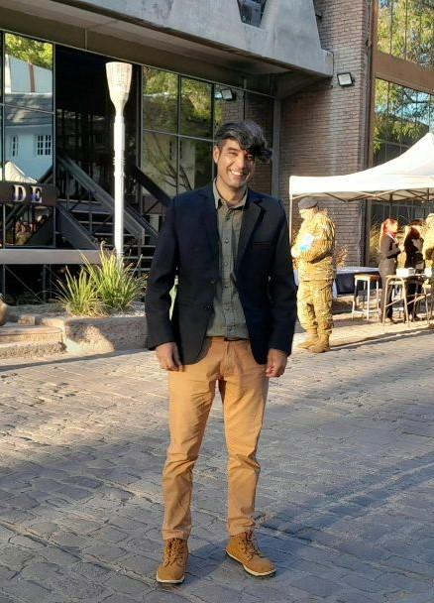

Jesus Quiroga Ortega

Estudiante Turismo.

*Soy estudiante de la carrera de licenciatura en Turismo en Universidad Nacional de Cuyo (4° año). Montañista, y apasionado de la alta montaña de Mendoza. Puedo complementar objetivos en equipo, fomentar el turismo provincial y crear ideas de integración para el turismo social y sustentable de nuestra provincia. Guiar circuitos de bodega, culturales y naturales en idiomas inglés- español.*

Contacto

* Teléfono móvil: (261) 153442309
* WhatsApp: +5492613442309
* Correo electrónico Outlook: [jesu1942_@hotmail.com](mailto:jesu1942_@hotmail.com)
* Correo electrónico Google: [barcarey2015@gmail.com](mailto:barcarey2015@gmail.com)
* Instagram: cordilleramendoza.hike

EDUCACION:

* Escuela Primaria Juan José Paso. Lujan de Cuyo.
* Escuela secundaria (Inconclusa) Técnica exEnet 4-104. Estudios Tecnicatura Maestro Mayor de Obras.
* Escuela Polimodal secundaria completa Benito Marianetti 4-151. Título Gestión de las Organizaciones y Economía.
* 4° año Licenciatura en Turismo (en curso). Facultad de Filosofía y Letras. Universidad Nacional de Cuyo.
* Cursos socorrismo y primeros auxilios en áreas agrestes y urbanas.

EXPERIENCIA LABORAL:

* Ayudante de construcción, obrero. Obras particulares.
* Operario especializado en bodegas, estibamiento, molienda.
* Guiado en TREKKING Y CIRCUITOS DE ALTA MONTAÑA, con/y sin remuneración de personas a modo voluntario. Práctica profesional y deportiva propia.
* Atención al público en kioscos y minimarket particulares.
* Traductorado de turistas en alta montaña, de modo voluntario a terceros.
* Recepción de Evacuados del Cerro Aconcagua Inka Expediciones temporada 2024/2025: coordinar la llegada, brindar asistencia inicial y colaborar en el proceso de seguimiento para garantizar la comodidad y seguridad de los evacuados. Competencias en coordinación logística y seguimiento de casos. Buen manejo de herramientas tecnológicas básicas (email, mensajería). Recibir y asistir a evacuados en su llegada a la ciudad. Coordinar traslados, alojamiento y otras necesidades inmediatas. Actuar como enlace entre evacuados, aseguradoras y proveedores de servicios médicos o logísticos.
* Traductor para tours particulares o de agencia (MendozaViajes).

IDIOMAS Y DOMINIO INFORMATICO.

* Inglés, excelente dicción, oralidad y escritura. Nivel nativo.
* Portugués en cursado universitario.
* Manejo de Herramientas de Office Word, Power Point. Redes sociales y sistema operativo Windows.

CERTIFICADOS Y CURSOS

* Primeros auxilios curso teórico RCP-DEA Fundación EASPA.
* Certificado nivel 1 y 2- nivel básico y avanzado. Introducción a la medicina de Montaña IAMA (Instituto andino de medicina de altura)
* Certificado capacitación primeros auxilios de montaña.
* Certificación AIDER-ACES primeros socorros urbanos.